國一新生服裝電繡學號相關說明

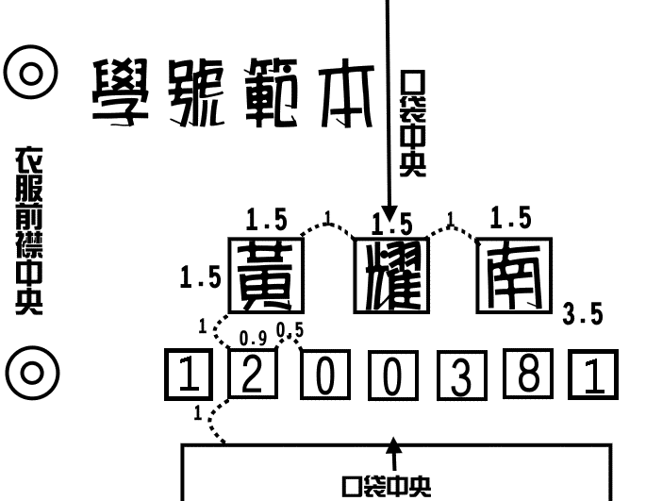

103學年度入學新生學號共7碼，例如:1030001

說明：
- 校服：姓名、學號繡在左邊口袋(胸橫線)上方，正中央處。
- 夾克：姓名、學號繡在右胸（校徽在拉鏈的另一面）。
- 學號距口袋上緣(胸橫線)1公分。
- 學號在下，姓名在上。
- 學號字體大小為0.9公分正方，姓名字體大小為1.5公分正方。
校服方向由內側起至外側（即由左至右）；
夾克方向則是由外至內（即由左至右）。
- 學號每個號碼距離為0.5公分，姓名每個字距離1公分。
- 校服顏色：男女相同皆繡藍色
- 夾克顏色：男女相同皆繡金黃色
- 上例姓名學號之外框純為標示用，不必繡上外框。
- 若有不清楚煩請至學務處查詢，謝謝。

